
活動名稱 | 108學年度第一學期生涯發展教育輔導講座
活動日期 | 108年12月29日(日) | 活動地點 | 國際會議廳
活動對象 | 家長 | 參加人數 | 300人
活動照片

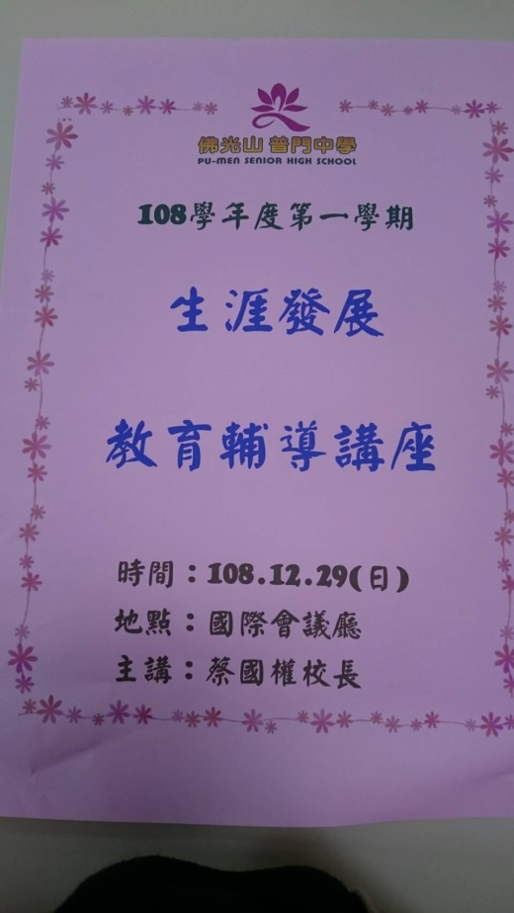
佛光山學校財團法人高雄市普門高級中學
108學年度第1學期生涯發展教育輔導講座成果照片
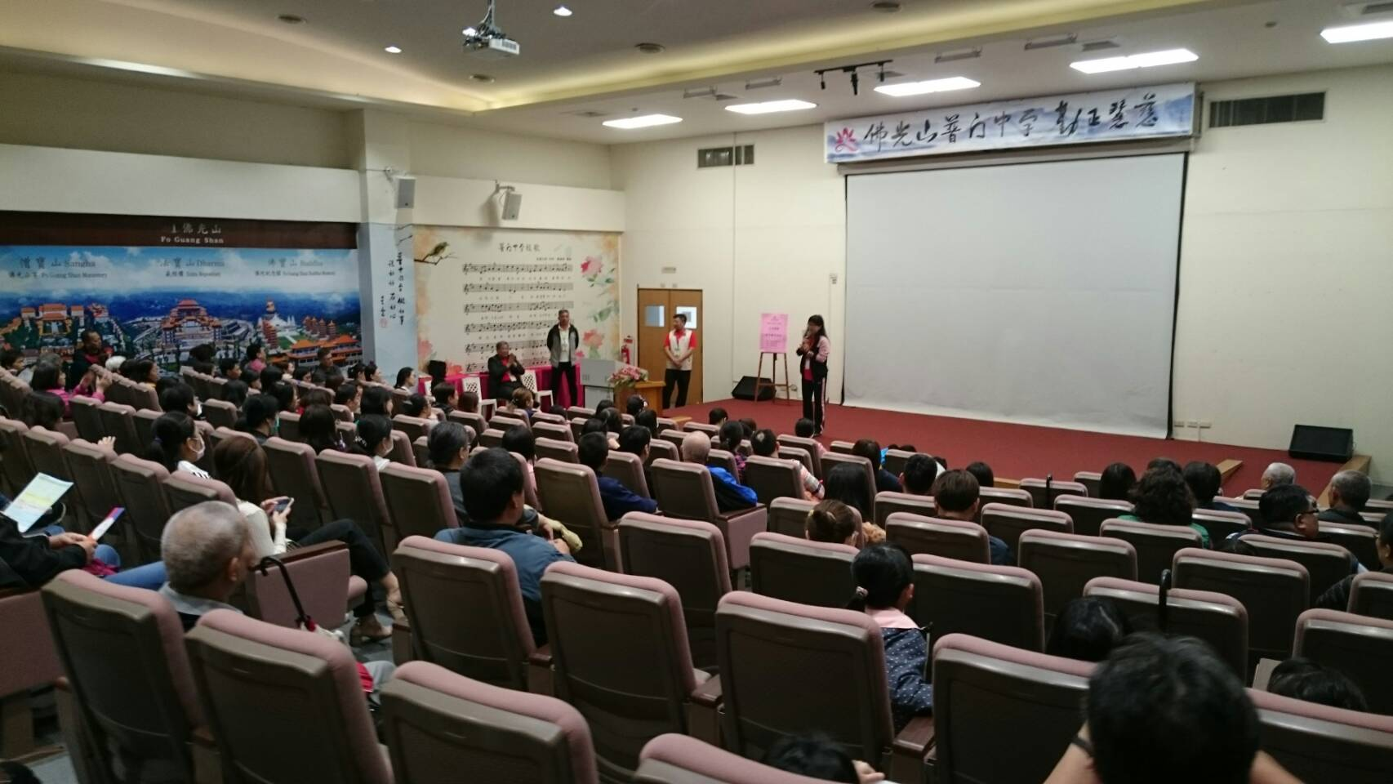

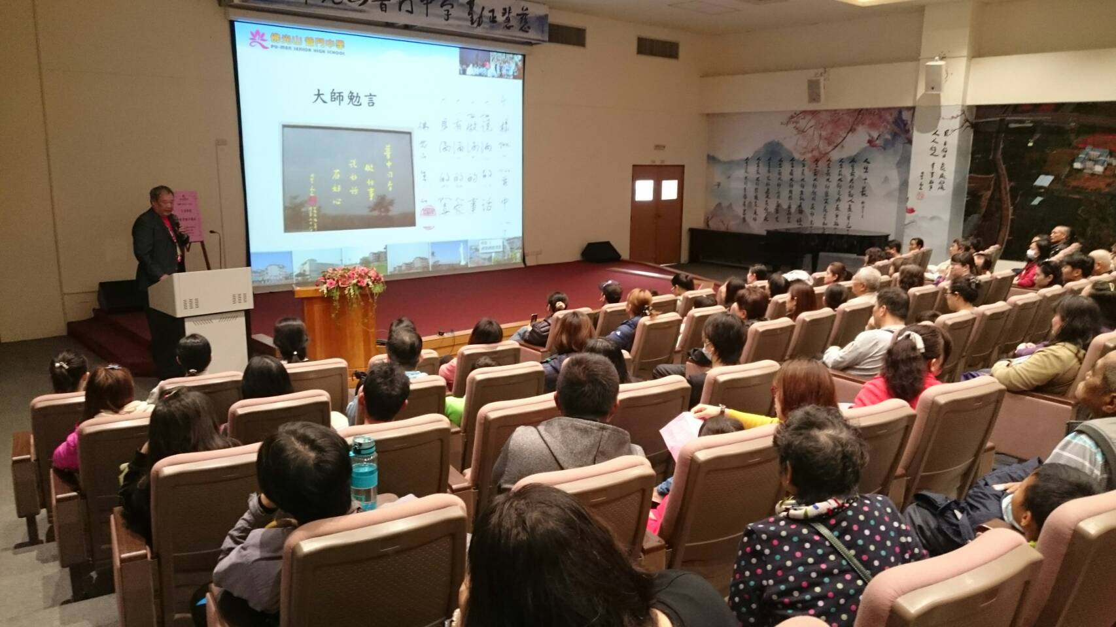
佛光山學校財團法人高雄市普門高級中學
108學年度第1學期生涯發展教育輔導講座成果照片
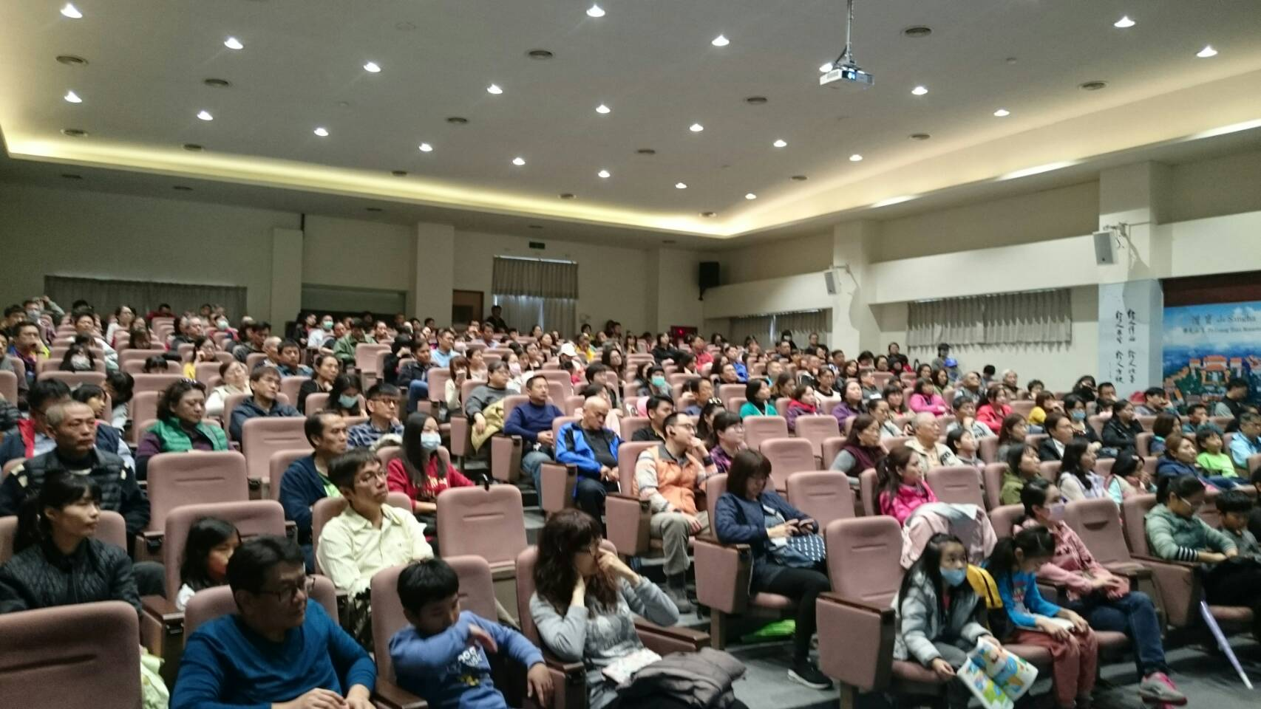

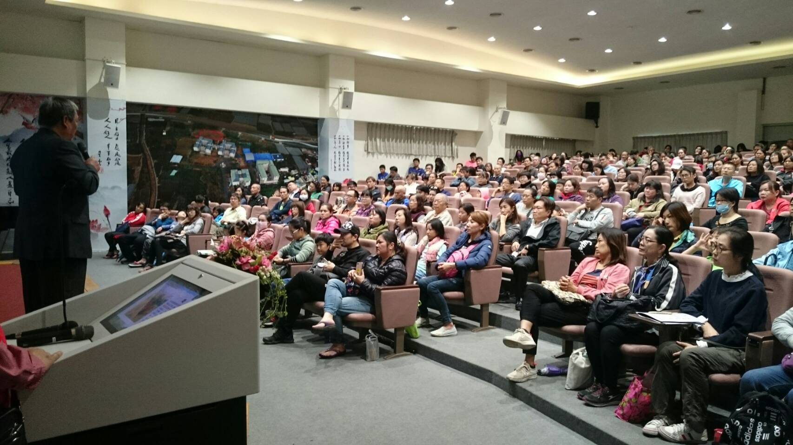
佛光山學校財團法人高雄市普門高級中學
108學年度第1學期生涯發展教育輔導講座成果照片
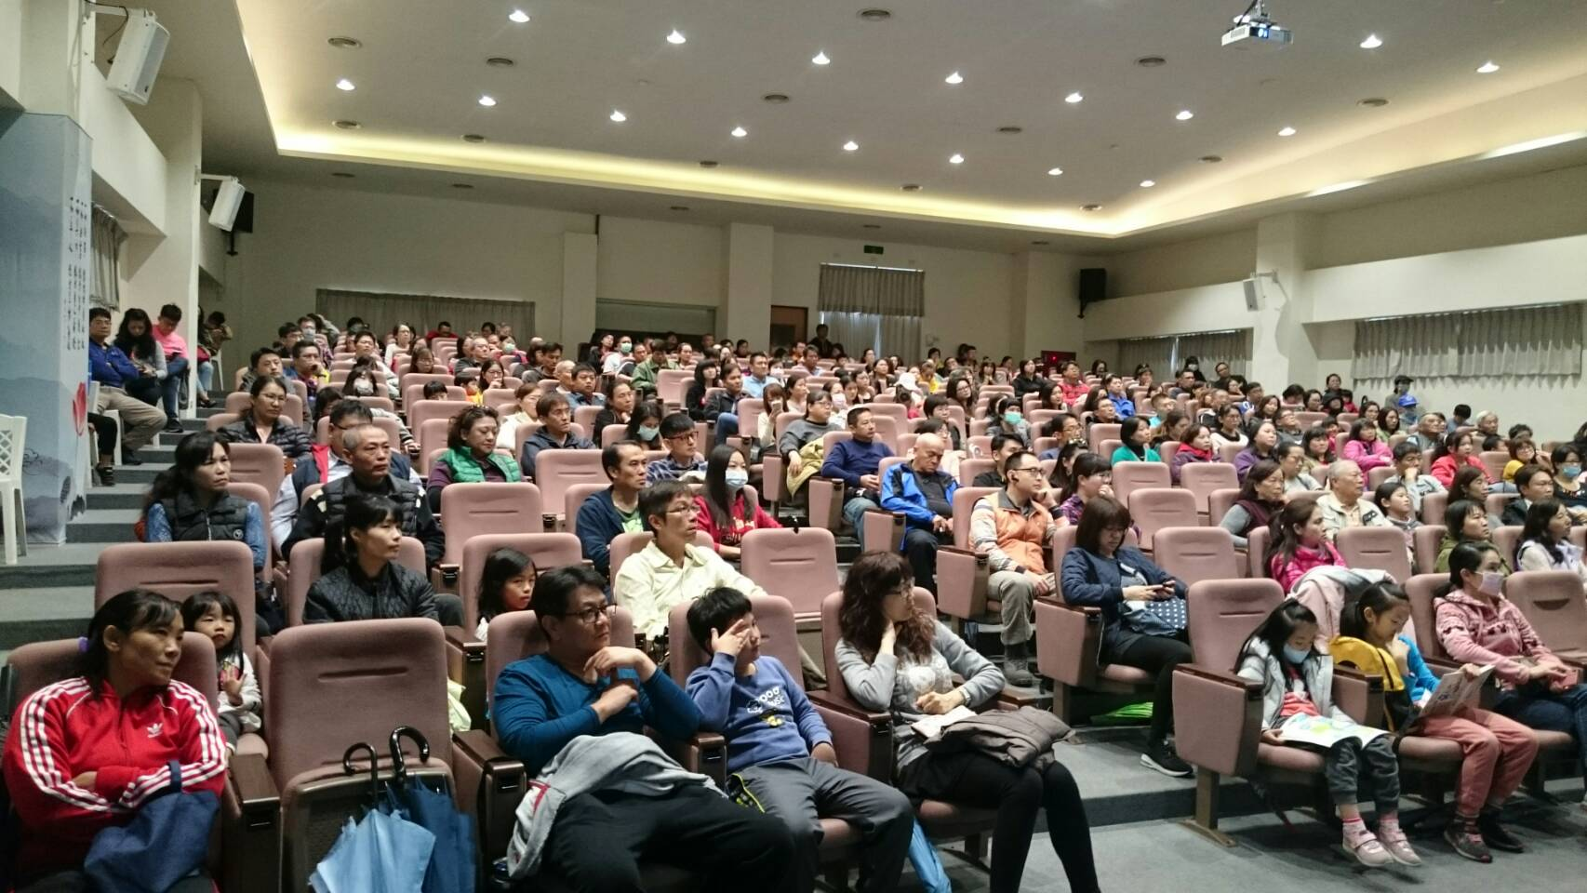

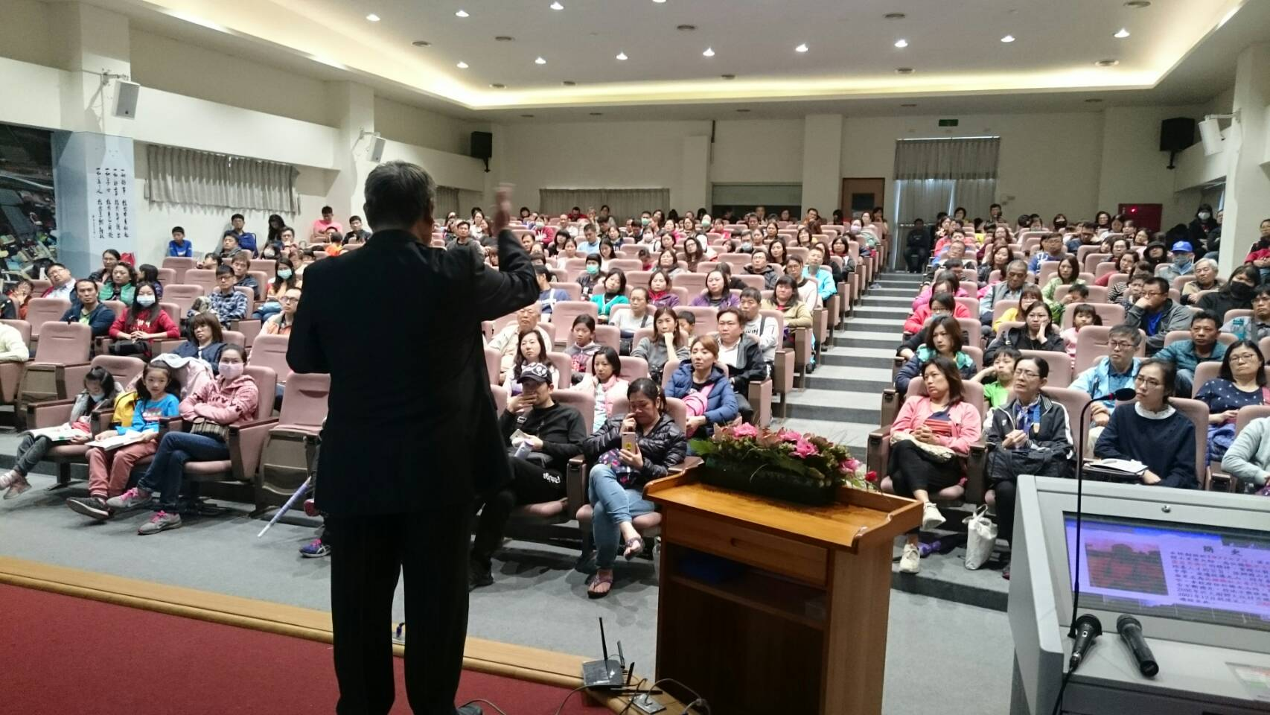

佛光山學校財團法人高雄市普門高級中學
108學年度第1學期生涯發展教育輔導講座成果照片
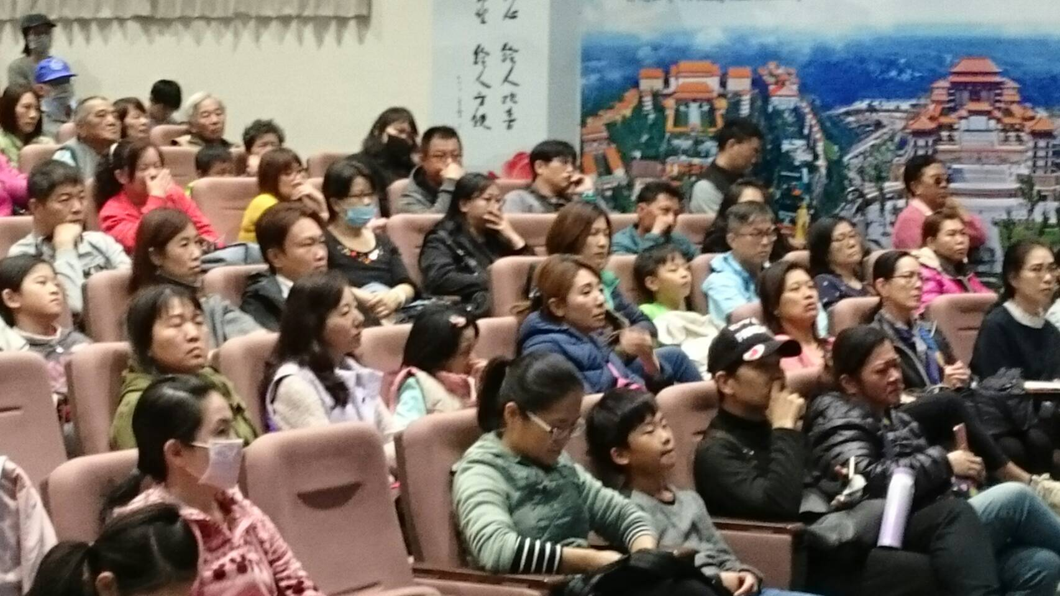

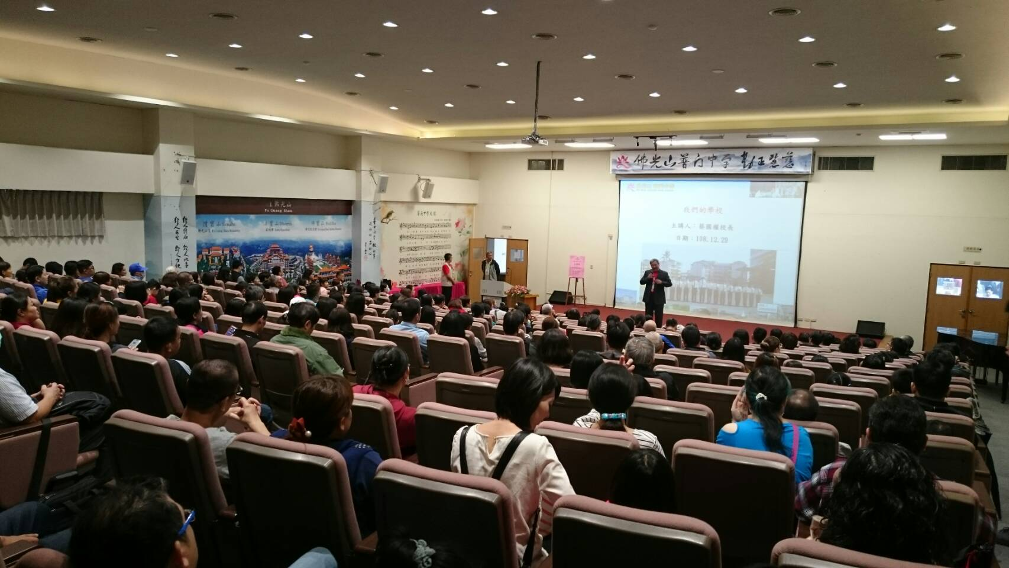

佛光山學校財團法人高雄市普門高級中學
108學年度第1學期生涯發展教育輔導講座成果照片
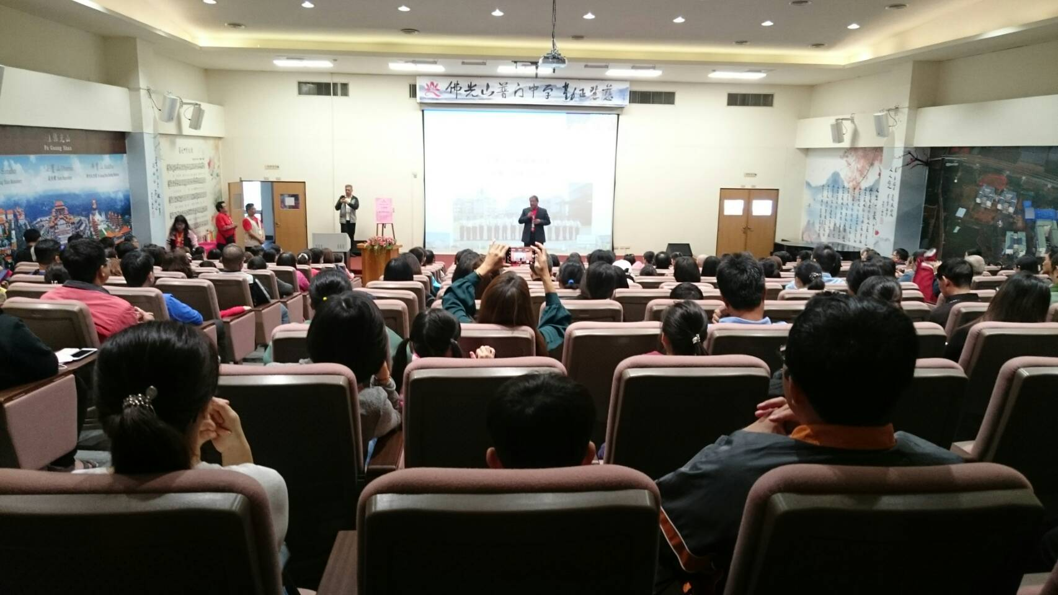

佛光山學校財團法人高雄市普門高級中學
108學年度第1學期生涯發展教育輔導講座成果照片


